<https://realpython.com/installing-python/>

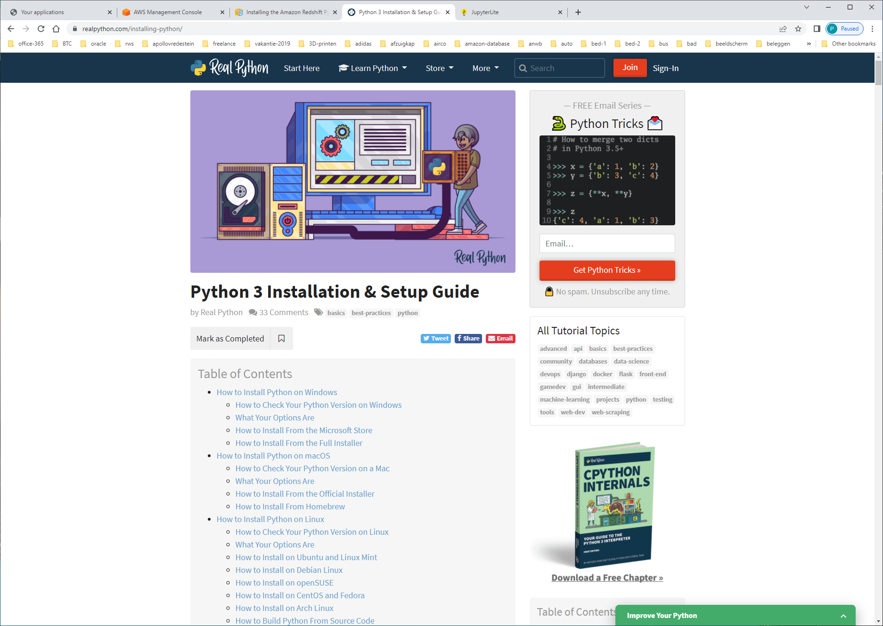

Klik how-to-install-on-windows

### How to Install From the Full Installer

For professional developers who need a full-featured Python development environment, installing from the full installer is the right choice. It offers more customization and control over the installation than installing from the Microsoft Store.

You can install from the full installer in two steps.

#### Step 1: Download the Full Installer

Follow these steps to download the full installer:

1. Open a browser window and navigate to the Python.org [Downloads page for Windows](https://www.python.org/downloads/windows/).
2. Under the “Python Releases for Windows” heading, click the link for the Latest Python 3 Release - Python 3.x.x. As of this writing, the latest version was Python 3.8.4.
3. Scroll to the bottom and select either Windows x86-64 executable installer for 64-bit or Windows x86 executable installer for 32-bit.

<https://www.python.org/downloads/windows/>

Klik hier current-version aan

<https://www.python.org/downloads/release/python-3103/>

En download de file [windows installer (64 bit)]

RUN INSTALLER

Voeg python ook toe aan PATH !

Klik CUSTOMIZE-INSTALLATION

-zet test-installation uit.

Wijzig INSTALLATION-directory,   
en zorg ervoor dat optie = INSTALL-FOR-ALL-USERS uit staat !!!!

Druk INSTALL

Done

Controleer de installatie

Open command-box

C:\**py --version**

En c:\**py -m pip –version**

Dus op windows met PY werkt het wel, met PYTHON niet.

DIT LATEN WE EVEN ZO…